
Actividad:
SELFIE PERSONA EMPRENDEDORA

DATOS DEL ALUMN@

Nombre | Enrique Martínez Añón
Ciclo | 2º Sistemas Microinformáticos y Redes.

DATOS DEL EMPRENDEDOR@

Selfie con el emprededor@  (insertar la foto) |  | 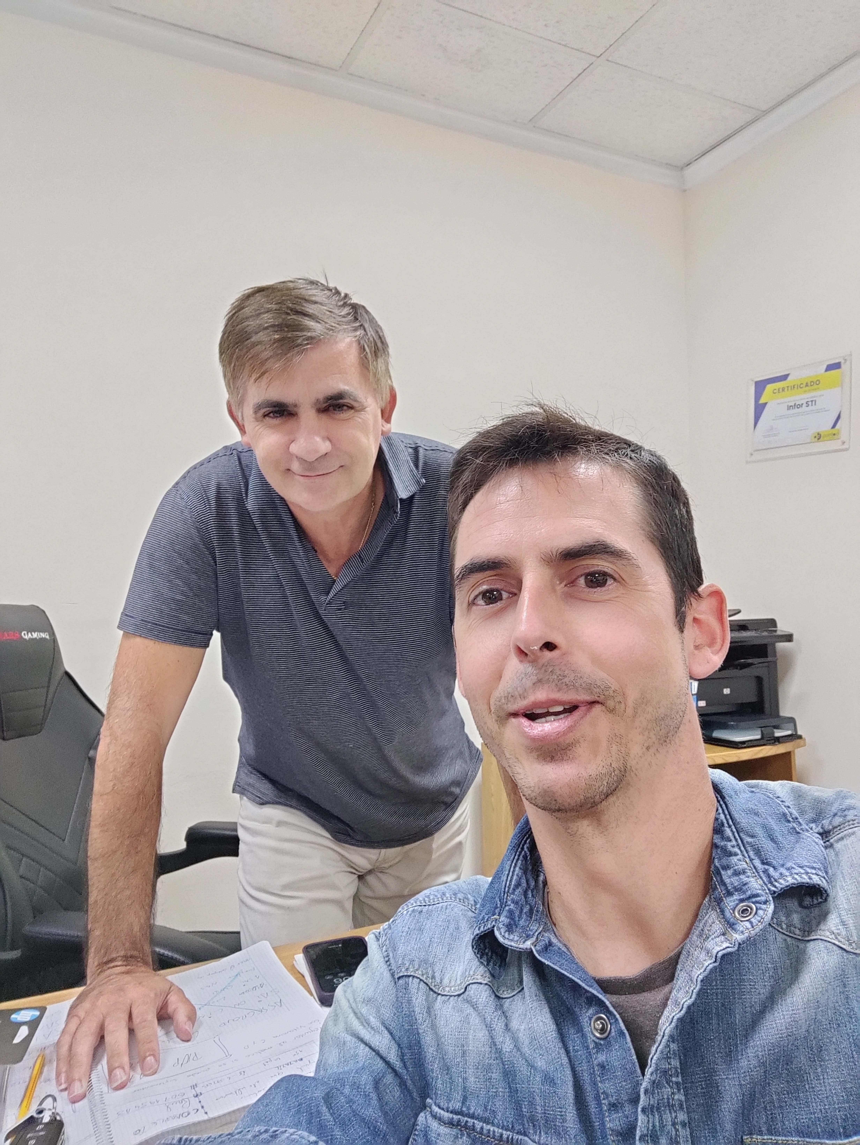
Datos del emprendedor@
 | Nombre | Michel Greus
 | Nombre empresa | Infor S.T.I.
 | Localización física (municipio donde se encuentra, si es solo un negocio on line indicarlo) | Alginet (Valencia)
 | Sector de actividad de la empresa, a qué se dedica la empresa | Servicios Técnicos Informáticos
¿Por qué se hizo emprendedor? |  | Siempre le gusto todo lo que tuviese que ver con la tecnología.  Al volver de la mili y con la ayuda de su hermano empezaron a comprar juegos y software para un ordenador que se había comprado su hermano mientras el estaba en la mili. Al poco tiempo se dieron cuenta que tenían una gran cantidad de juegos y software se dieron cuenta que tenían bastantes para empezar a negociar con ello. En esa época (finales de los años 70) se intercambiaban los juegos y el software por correo, aún no existía el copyright y la forma de comerciar con el producto era mediante cartas por correo que conseguían con las revistas de tecnología.  Llegaron a mandar juegos y software hasta Canadá.  También se dieron cuenta que los discos de soporte eran muy caros en España mientras que en Alemania se vendían tres veces más baratos. Así que cogieron los ahorros que tenían y se fueron a Múnich. Ellos venían de una familia de transportistas así que no les costó nada emprender el viaje. En Múnich cambiaron las pesetas por marcos y compraron 4000 unidades, cada unidad valía unas 330 pesetas y en España se estaban vendiendo por más de 1000 pesetas. Llenaron el coche con todo lo que pudieron y el resto los iban trayendo los camioneros que trabajaban para su familia cada vez que hacían un viaje a Alemania.  En dos o tres meses vendieron todos los discos, eran tantas unidades que vendieron que bajo el precio de los discos en España así que ya no les salia rentable ir a Alemania a comprarlos para venderlos en España.  Después de eso decidieron vender discos llenos de juegos y software, así que si los discos les costaban 330 pesetas los podían vender por 1000 pesetas. Los vendían por correo ordinario también y con todo eso iban aprendiendo de informática y fueron comprando ordenadores y probando software y sistemas operativos nuevos. Cuando salio el Copyright pillaron a uno de sus amigos y le calló una buena multa, con el miedo de que les pasara lo mismo dejaron de vender discos pero con lo que habían aprendido buscaron trabajo de servicio técnico.  Empezó a trabajar en una empresa de el pueblo de al lado (Benifaio) reparando ordenadores, al poco tiempo como era el que más sabía lo pusieron de encargado en el taller pero llegó un punto en que ya no le podían pagar lo que le debían del sueldo y como los familiares del dueño de la tienda eran Constructores le hicieron en su pueblo (Alginet) un bajo comercial y así empezó la empresa que sigue hoy en dia.  Ahora la empresa sigue teniendo un comercio donde puedes ir a comprar todo lo relacionado con los ordenadores y a que te reparen el tuyo, pero lo que hace que la empresa siga funcionando es el soporte técnico que dan a otras empresas.
En su opinión, ventajas de emprender un negocio. |  | Las ventajas son que puedes hacer todo lo que se te ocurra ya que no tienes a nadie que te ponga trabas a tus decisiones, además que como ellos con poco dinero puedes emprender. Lo más importante es estar dispuesto a invertir tiempo y mucho esfuerzo.
En su opinión, inconvenientes emprender un negocio |  | El inconveniente principal el que vas a invertir mucho tiempo de tu vida y que en un principio no vas a recibir casi beneficios por ese tiempo invertido. Además de que vas a tener que sacrificar muchas cosas.
En su opinión, ¿qué características debe tener una persona emprendedora? |  | Persona muy perseverante, arriesgada y con visión de futuro.
¿Qué consejo daría a alguien que quisiera emprender? |  | Que no lo dude y que si tiene una idea lo mejor es ponerla en práctica, que el que no arriesga no gana y que si el proyecto no funciona pero no pierde las ganas seguramente que alguno de los proyectos que haga le dará el resultado esperado.

